Manual

de

Usuario

1. Ejecutar el programa de Qt.

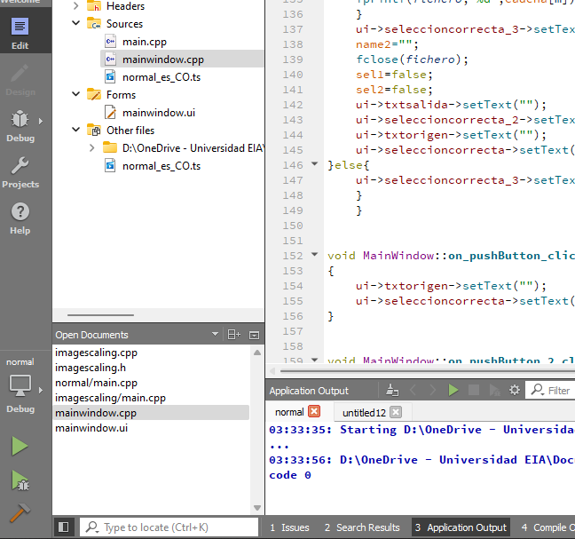

1. Seleccionar la imagen.

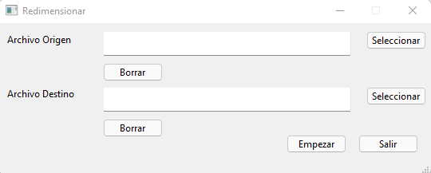

1. Seleccionar la ubicación donde se va a guardar el archivo de texto.



1. Borrar y hacer cambios si es necesario.



1. Seleccionar Empezar.



1. Seleccionar archivo de texto.

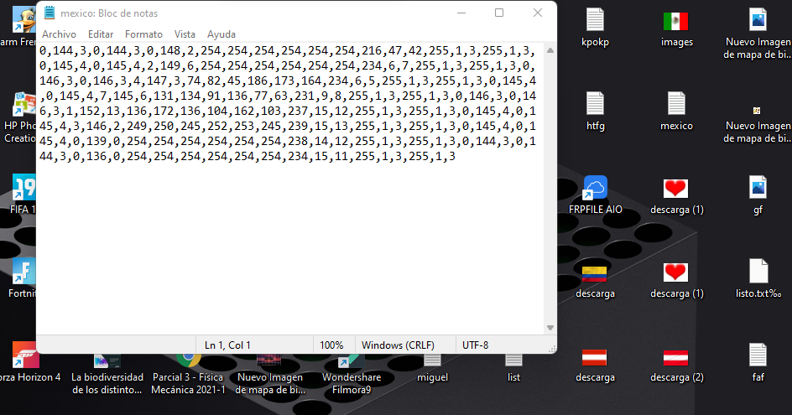

1. Texto, Tabla

   Descripción generada automáticamenteCopiar el texto.
2. Imagen que contiene Tabla

   Descripción generada automáticamenteIngresar a Tinkercad.
3. Pegar el texto copiado en la línea 15

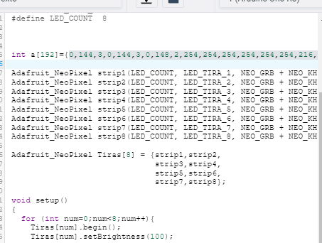

1. Presionar iniciar simulación.

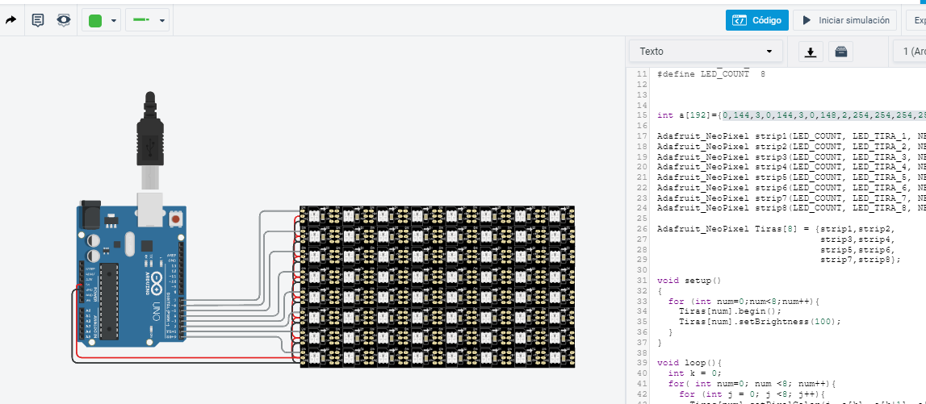

LISTO.

